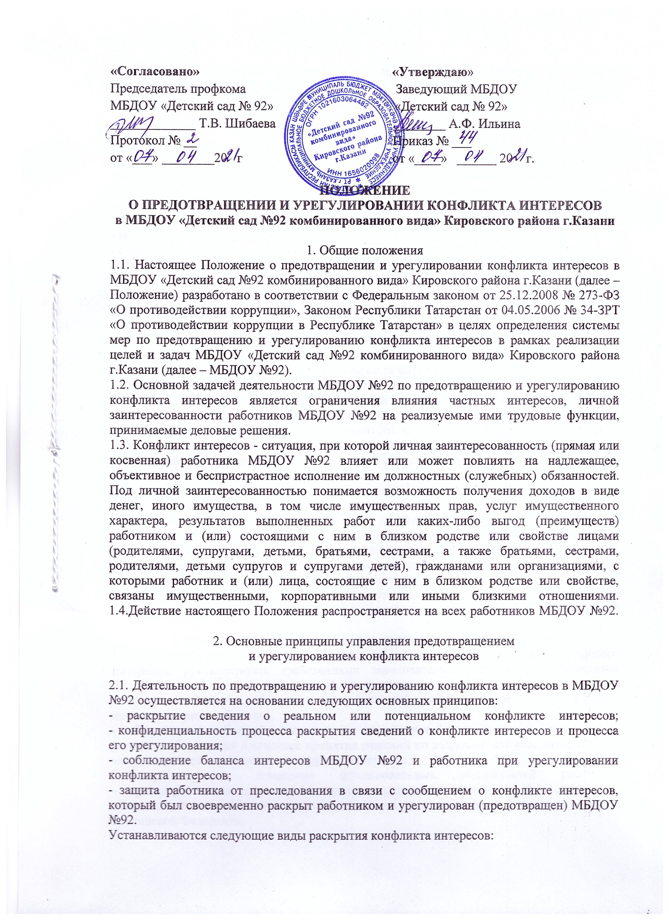
«Согласовано» «Утверждаю»
- раскрытие сведений о конфликте интересов при приеме на работу;
- раскрытие сведений о конфликте интересов при назначении на новую должность;
- разовое раскрытие сведений по мере возникновения ситуаций конфликта интересов.
3. Обязанности работника в связи с раскрытием
и урегулированием конфликта интересов
3.1. Работник при выполнении своих должностных обязанностей обязан:
- соблюдать интересы МБДОУ №92, прежде всего в отношении целей его деятельности;
- руководствоваться интересами МБДОУ №92 без учета своих личных интересов, интересов третьих лиц;
- избегать ситуации и обстоятельств, которые могут привести к конфликту интересов;
- раскрывать возникший (реальный) или потенциальный конфликт интересов;
- содействовать урегулированию возникшего конфликта интересов.
3.2. Работник при выполнении своих должностных обязанностей не должен использовать
возможности МБДОУ №92 или допустить их использование в иных целях, помимо предусмотренных учредительными документами МБДОУ №92.
3.3. Оказание работником детского сада платных услуг при условии, что такая деятельность приводит к конфликту интересов педагогического работника, является основанием для рассмотрения вопроса на заседании комиссии.
4. Порядок раскрытия конфликта интересов работником
4.1. Работник МБДОУ №92 направляет заведующему уведомление о возникновении личной заинтересованности при исполнении должностных обязанностей, которая приводит или может привести к конфликту интересов (далее – Уведомление), составленное по форме согласно приложению №1 к настоящему Положению, не позднее рабочего дня, следующего за днем, когда им стало известно о возникновении личной заинтересованности при исполнении должностных обязанностей, которая приводит или может привести к конфликту интересов.
4.2. Указанное в пункте 4.1. настоящего Положения Уведомление подлежит регистрации в течение двух рабочих дней со дня его поступления.
Уведомление регистрируется в журнале регистрации о возникновении личной заинтересованности при исполнении должностных обязанностей, которая приводит или может привести к конфликту интересов (приложение №2 к настоящему Положению).
4.3. Допустимо первоначальное раскрытие информации о конфликте интересов в устной форме с последующей фиксацией в письменном виде.
4.4. Уведомление работника МБДОУ №92 рассматривается Комиссией по обеспечению
соблюдения законодательства о противодействии коррупции МБДОУ №92.
5. Механизм предотвращения и урегулирования конфликта интересов
5.1. Работники обязаны принимать меры по предотвращению ситуации конфликта интересов, руководствуясь требованиями законодательства Российской Федерации.
5.2. Способами урегулирования конфликта интересов в МБДОУ №92 могут быть:
- ограничение доступа работника к конкретной информации, которая может затрагивать личные интересы работника;
- добровольный отказ работника или его отстранение (постоянное или временное) от участия в обсуждении и процессе принятия решений по вопросам, которые находятся или могут оказаться под влиянием конфликта интересов;
- пересмотр и изменение функциональных обязанностей работника;
- перевод работника на должность, предусматривающую выполнение функциональных обязанностей, исключающих конфликт интересов, в соответствии с Трудовым кодексом Российской Федерации;
- отказ работника от своего личного интереса, порождающего конфликт с интересами МБДОУ №92;
- увольнение работника по основаниям, установленным Трудовым кодексом Российской Федерации;
- при возникновении прямой либо косвенной личной заинтересованности члена или председателя комиссии, которая может привести к конфликту интересов при рассмотрении вопроса, включенного в повестку дня, он обязан до начала заседания заявить об этом.
В таком случае соответствующий член комиссии не принимает участия в рассмотрении данного вопроса.
Приведенный перечень способов разрешения конфликта интересов не является исчерпывающим. В каждом конкретном случае по договоренности МБДОУ №92 и работника, раскрывшего сведения о конфликте интересов, могут быть найдены иные формы его урегулирования.
5.3. При принятии решения о выборе конкретного способа урегулирования конфликта интересов учитывается степень личного интереса работника, вероятность того, что его личный интерес будет реализован в ущерб МБДОУ №92.
6. Ответственность работника
6.1. Согласно части 1 статьи 13 Федерального закона от 25.12.2008 № 273-ФЗ «О противодействии коррупции» работники МБДОУ №92 за совершение коррупционных правонарушений несут уголовную, административную, гражданско-правовую и дисциплинарную ответственность в соответствии с законодательством Российской Федерации.

Приложение № 1
к Положению о предотвращении
и урегулировании конфликта
интересов в МБДОУ
«Детский сад №92 комбинированного
вида» Кировского района г.Казани
Заведующему МБДОУ
«Детский сад №92
комбинированного вида»
Кировского района г.Казани
Ильиной А.Ф.
от _______________________________
__________________________________
__________________________________
_______________________________
(Ф.И.О., замещаемая должность)

УВЕДОМЛЕНИЕ
о возникновении личной заинтересованности
при исполнении должностных обязанностей,
которая приводит или может привести к конфликту интересов

Сообщаю о возникновении у меня личной заинтересованности при исполнении
должностных обязанностей, которая приводит или может привести к конфликту интересов (нужное подчеркнуть).
Обстоятельства, являющиеся основанием возникновения личной заинтересованности: _____________________________________________________________________________
_____________________________________________________________________________
_____________________________________________________________________________
_____________________________________________________________________________
_____________________________________________________________________________
Предлагаемые меры по предотвращению или урегулированию конфликта интересов:
_____________________________________________________________________________
_____________________________________________________________________________
Намереваюсь (не намереваюсь) лично присутствовать на заседании комиссии по
обеспечению соблюдения законодательства о противодействии коррупции, при
рассмотрении настоящего уведомления (нужно подчеркнуть).
_________________ 202__ г. __________________________ ______________________
(подпись лица, направляющего уведомление) (расшифровка подписи)

Приложение № 1
к Положению о предотвращении
и урегулировании конфликта
интересов в МБДОУ
«Детский сад №92 комбинированного
вида» Кировского района г.Казани

Журнал
регистрации сообщений о наличии личной заинтересованности

№ п/п | Дата регистрации уведомления | Ф.И.О., должность лица, представившего уведомление | Содержание заинтересованности лица | Ф.И.О.  лица, принявшего уведомление | Отметка о передаче материалов по сделке для одобрения представителю  нанимателя (работодателю)
1.
2.
3.

